**Financement ERASMUS +**

# Généralités : Qu’est-ce qu’Erasmus+?

**Programme** de l’UE en faveur de l’éducation, de la formation, de la jeunesse et du sport en Europe.

**Budget** : 26,2 milliards d’euros pour 21-27

Accent sur l’inclusion sociale, les transitions écologique et numérique et la promotion de la participation des jeunes à la vie démocratique. Il soutient les priorités et les activités définies dans le cadre de l’espace européen de l’éducation, du plan d’action en matière d’éducation numérique et de la stratégie en matière de compétences pour l’Europe.

Erasmus+ offre des possibilités de coopération dans :

* l'enseignement supérieur ;
* l'enseignement et la formation professionnels ;
* l’enseignement scolaire (y compris l’éducation et l'accueil des jeunes enfants) ;
* l'enseignement pour adultes ;
* la jeunesse ;
* le sport.

Plus d’infos: [ICI](https://erasmus-plus.ec.europa.eu/fr).

# Actions financées

### **Pour la recherche, ce sont les Actions clés 2 et Jean Monnet qui sont concernées.**

### **Action clé nº 2:**

* les projets en soutien à la coopération ([Détails](https://erasmus-plus.ec.europa.eu/fr/programme-guide/part-b/key-action-2/partnerships-cooperation)), y compris :
  + les partenariats de coopération ([Détails](https://erasmus-plus.ec.europa.eu/fr/programme-guide/part-b/key-action-2/partnerships-cooperation)),
  + les projets de partenariat simplifié ([Détails](https://erasmus-plus.ec.europa.eu/fr/programme-guide/part-b/key-action-2/small-scale-partnerships)).
* les partenariats d’excellence ([Détails](https://erasmus-plus.ec.europa.eu/fr/programme-guide/part-b/key-action-2/partnerships-excellence)), y compris :
  + les centres d’excellence professionnelle ([Détails](https://erasmus-plus.ec.europa.eu/fr/programme-guide/part-b/key-action-2/centres-vocational-excellence)),
  + les académies Erasmus+ des enseignants ([Détails](https://erasmus-plus.ec.europa.eu/fr/programme-guide/part-b/key-action-2/teacher-academies)),
  + les actions Erasmus Mundus ([Détails](https://erasmus-plus.ec.europa.eu/fr/programme-guide/part-b/key-action-2/erasmus-mundus)).
* les partenariats en faveur de l’innovation ([Détails](https://erasmus-plus.ec.europa.eu/fr/programme-guide/part-b/key-action-2/partnerships-innovation)) :
  + alliances pour l’innovation ([Détails](https://erasmus-plus.ec.europa.eu/fr/programme-guide/part-b/key-action-2/alliances-innovation)),
  + projets prospectifs ([Détails](https://erasmus-plus.ec.europa.eu/fr/programme-guide/part-b/key-action-2/forward-looking-projects)).
* le renforcement des capacités dans les domaines de l’enseignement supérieur, de l’enseignement et de la formation professionnels, de la jeunesse et du sport ([Détails](https://erasmus-plus.ec.europa.eu/fr/programme-guide/part-b/key-action-2/capacity-building-higher-education)) ;
* les manifestations sportives européennes à but non lucratif ([Détails](https://erasmus-plus.ec.europa.eu/fr/programme-guide/part-b/key-action-2/sport)).

### **Action Jean Monnet:**

* **les actions Jean Monnet dans le domaine de l’enseignement supérieur** ([Détail](https://erasmus-plus.ec.europa.eu/fr/programme-guide/part-b/jean-monnet-actions/higher-education)s) ;
* les actions Jean Monnet dans d’autres domaines de l’éducation et de la formation.

L’action Jean Monnet «Enseignement et recherche» vise à:

* promouvoir l’excellence dans l’enseignement et la recherche dans le domaine des études européennes dans le monde entier ;
* favoriser le dialogue entre le monde universitaire et la société, y compris les décideurs politiques au niveau local et au niveau de l’État, les fonctionnaires, les acteurs de la société civile, les représentants des différents niveaux d’éducation et des médias ;
* générer des connaissances et des idées à l’appui de l’élaboration des politiques de l’UE et renforcer le rôle de l’UE en Europe à l’heure de la mondialisation ;
* s’adresser à un public plus large et diffuser les connaissances concernant l’UE dans la société au sens large (au-delà du monde universitaire et des publics spécialisés) pour rapprocher l’UE du public.

# Procédure

Les possibilités de financement sont gérées par :

* Soit l’Agence exécutive européenne pour l’éducation et la culture (EACEA) :

### [Actions centralisées AC1](https://www.erasmusplus-fr.be/menu-expert/les-agences-erasmus/agence-executive/#c70)

### [Actions centralisées AC2](https://www.erasmusplus-fr.be/menu-expert/les-agences-erasmus/agence-executive/#c71)

### [Actions centralisées AC3](https://www.erasmusplus-fr.be/menu-expert/les-agences-erasmus/agence-executive/#c72)

### [Jean Monnet](https://www.erasmusplus-fr.be/menu-expert/les-agences-erasmus/agence-executive/#c73)

### [Sport](https://www.erasmusplus-fr.be/menu-expert/les-agences-erasmus/agence-executive/#c74)

* Soit par les agences nationales : le reste.

Suivre les quatre étapes suivantes:

1. **Inscription**. Chaque candidat doit s’[enregistrer comme suit :](http://ec.europa.eu/education/participants/portal/desktop/en/organisations/register.html)
   * Pour les actions gérées par l’Agence exécutive, accéder au portail des financements et appels d’offres à l’adresse suivante: <https://ec.europa.eu/info/funding-tenders/opportunities/portal/screen/home>. Se connecter en tant que HELMo, avec le code PIC : 949660071 (code OID : E10108440). L’insertion du numéro PIC dans le formulaire entraîne la saisie automatique de toutes les informations fournies par le candidat lors de la phase d’inscription.
   * Pour les actions gérées par des agences nationales, Se connecter en tant que HELMo, avec le code PIC : 949660071 (code OID : E10108440). L’insertion du numéro PIC dans le formulaire entraîne la saisie automatique de toutes les informations fournies par le candidat lors de la phase d’inscription.
2. **Vérification du respect des critères** du programme pour l’action ou le domaine concerné.
3. **Vérification des conditions financières**.
4. **Remplissage et soumission du formulaire** de candidature en suivant la procédure suivante :

Les demandes doivent être envoyées au plus tard à la date limite de présentation indiquée dans l’appel.

* + Pour les actions gérées par l’Agence exécutive, les demandes doivent être soumises par voie électronique par l’intermédiaire du système de soumission électronique du portail des financements et appels d’offres: <https://ec.europa.eu/info/funding-tenders/opportunities/portal/screen/home>. Les candidatures (y compris les annexes et les pièces justificatives) doivent être présentées au moyen des formulaires fournis dans le système de soumission. Les candidatures sont limitées à 40 pages pour les appels concernant des subventions de faible valeur (60 000 EUR ou moins), 120 pages pour les appels concernant des subventions de valeur élevée (4 000 000 EUR) et 70 pages pour tous les autres appels. Les évaluateurs ne tiendront pas compte des pages supplémentaires.
  + Pour les actions gérées par les agences nationales Erasmus+, les candidatures doivent être soumises par voie électronique au moyen des formulaires disponibles sur le site web Erasmus+ et sur les sites web des agences nationales Erasmus+. Les candidatures doivent être lisibles et accessibles. Les candidatures doivent être complètes et contenir toutes les parties et les annexes obligatoires. Seules les erreurs matérielles peuvent être corrigées après la date limite de soumission à la demande de l’agence de gestion.

Lien vers le guide en ligne via ce lien [ICI](https://erasmus-plus.ec.europa.eu/fr/programme-guide/erasmus-programme-guide/introduction).

# Calendrier

**Appel en cours :** Lien vers le calendrier actualisé [ICI](https://www.erasmusplus-fr.be/actualite/detail/news/appel-2023/). L'appel 2023 est ouvert.

Calendrier de l’Action clé 2 et Jean Monnet :

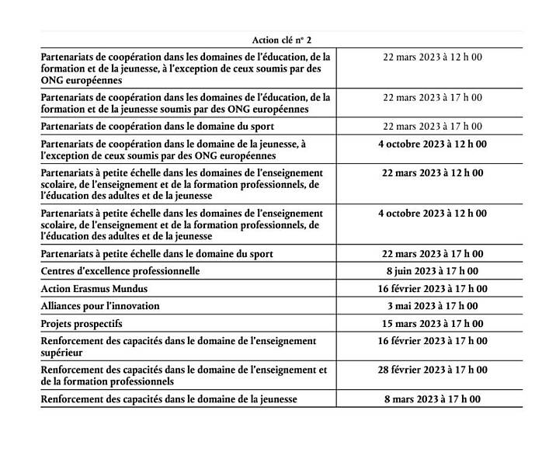

|  |  |
| --- | --- |
| Actions et réseaux Jean Monnet | **14 février 2023 à 17 h 00** |

# Contacts

Accès à la page de l’agence nationale belge via le lien [ICI](https://www.erasmusplus-fr.be/).

Contact privilégié pour les projets Action Clé 2 :

**Joëlle Majois** (Assistante AC2, Projets en soutien à la coopération)

**AEF-Europe**

44, Boulevard Léopold II

1080 Bruxelles

T: +32 2 542 62 74

# Projets ERASMUS + passés et en cours à HELMo

Passés:

* SIMUCAREPRO : Département paramédical, contact L. Peeters ([l.peeters@helmo.be](mailto:l.peeters@helmo.be))
* SIMUCAREPRO CRM: Département paramédical, contact L. Peeters ([l.peeters@helmo.be](mailto:l.peeters@helmo.be))

En cours:

* BRIDGE : Département social, contact G. Absil ([g.absil@helmo.be](mailto:g.absil@helmo.be)), J. Contor ([j.contor@helmo.be](mailto:j.contor@helmo.be))
* DLIS : Département social, contacts : Anne Philippart, [a.philipart@helmo.be](mailto:a.philipart@helmo.be) ; Pascale PEREAUX, [p.pereaux@helmo.be](mailto:p.pereaux@helmo.be) ; Salim MEGHERBI, [s.megherbi@helmo.be](mailto:s.megherbi@helmo.be).
* E-safe : Département paramédical, contact L. Peeters ([l.peeters@helmo.be](mailto:l.peeters@helmo.be))
* Immersion 360 : Département paramédical, contact L. Peeters ([l.peeters@helmo.be](mailto:l.peeters@helmo.be))